20.03.2020 – piątek

Proszę zapisać temat: Sprawdzam siebie.

Proszę o przygotowanie koperty lub o jej zrobienie.
Przykładowy link do zrobienia koperty.
https://stylowi.pl/28910482

Edukacja polonistyczna
Ćwiczenie 1
Hania napisała list do Joanny. Zaadresuj kopertę. Hania Kowalska mieszka w Połańcu, przy ulicy Henrykowej 7, mieszkania 5. Jej przyjaciółka, Joanna Nowak, mieszka też w Połańcu, przy ulicy Fiołkowej 8, mieszkania 27. Kod pocztowy: 28-230. Narysuj znaczek we właściwym miejscu.
Przepisz do zeszytu i uzupełnij zdania właściwymi wyrazami.
List pisze, adresuje i wysyła…………………………………. .
Ten, kto odbiera i czyta list, to …………………………………….. .

Ćwiczenie 2
Uzupełnij list brakującymi wyrazami i przepisz do zeszytu. Pamiętaj, że zwroty grzecznościowe zapisujemy wielką literą. Przy przepisywaniu zachowaj charakterystyczne elementy listu.

Połaniec, 20.03.2020
Kochana Basiu!
Piszę do ………….., moja przyjaciółko, żeby wyjaśnić tę niemiłą sytuację.
Przeczytałam zaproszenie Kuby, bo myślałam, że nie będziesz miała nic przeciwko temu. Bardzo …………… przepraszam i obiecuję, że nigdy więcej tak nie postąpię. Mama wyjaśniła mi, dlaczego nie powinnam czytać cudzej korespondencji, nawet jeśli dotyczy spotkania urodzinowego, w którym też będę uczestniczyć.
Jeszcze raz proszę ……………….., byś mi wybaczyła.
Pozdrawiam ……….. serdecznie,
Marysia

Przypomnij sobie rodzaje zdań. P. s. 27.
Cwiczenie 3
Wstaw na końcu zdania odpowiedni znak. Zamień je na zdanie pytające
i oznajumjące. Przepisz do zeszytu.
Krzyś, odrabiaj pracę domową
Zdanie pytające:
Zdanie oznajmujące:

Ćwiczenie 4
Wypisz z pamięci wszystkie poznane nam zasady pisowni z „ch”.
Jeśli, nie pamiętasz zerknij do podręcznika s. 22 i ćwiczeń s. 24-25.
Wykonaj ćwiczenie.
https://dyktanda.online/app/dyktando/696
Wyrazy w których się pomyliłeś/aś przepisz do zeszytu. Jeśli nie masz dostępu do Internetu wykonaj lub powtórz sobie z PO s.37-44 dwa dowolne ćwiczenia.

Ćwiczenie 5
Napisz w zeszycie z pamięci na jakie pytania odpowiada rzeczownik, czasownik i przymiotnik. Dopisz po 4 przykłady.
Poniżej szybkie przypomnienie.
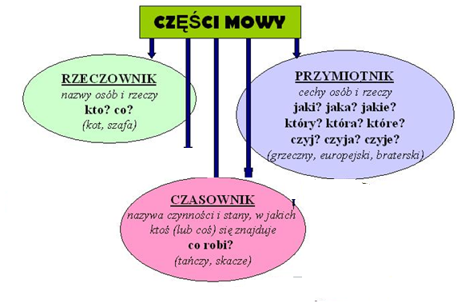

Edukacja matematyczna:
Temat: Powtórzenie wiadomości.
Zadanie 1
Wykonaj obliczenia w zeszycie.
6.15= 2.27= 8.12= 7.14=
3.33= 4.19= 9.17= 9.11=

Zadanie 2
Uzupełnij okienka. Przepisz do zeszytu.
godzina to ……….. minut
minuta to ……….. sekund
pół godziny to ………………. kwadranse
Minęło 45. Do pełnej minuty brakuje ………. sekund.

Do wykonania tych zadań będziesz potrzebował/a komputera z dostępem do Internetu.
Zegary
http://www.math.edu.pl/testy,sp,godzina
Do podanych godzin dopisz, która będzie za 15 minut. (w zeszycie)
16:20 8:05 13:35 14:00

Temperatura
http://www.math.edu.pl/testy,sp,mierzenie-temperatury

Obliczenia pieniężne
http://www.math.edu.pl/testy,sp,obliczenia-pieniezne-1

Mierzenie odcinków
http://www.math.edu.pl/testy,sp,pomiar-dlugosci

Obwody
http://www.math.edu.pl/testy,sp,obwod-prostokata

Tabliczka mnożenia i dzielenie.
https://szaloneliczby.pl/tabliczka-dzielenia-do-100-test-wyboru/
https://szaloneliczby.pl/tabliczka-mnozenia-do-100-puzzle/

Jeśli z jakiś przyczyn nie masz dostępu do Internetu wtedy wykonaj P. zad. 1 , 4 s.23 i z ćwiczeń zad. 4s.27.
Edukacja muzyczna:
Proszę o przeczytanie piosenki „Nutki-filutki” w podręczniku s. 60. Następnie posłuchaj i spróbuj zaśpiewać.
https://www.youtube.com/watch?v=yDiD-1zvb5w
Na grupie jest wrzucona piosenka w pliku mp3 – lepsza jakość.

POWODZENIA
p. Agata

